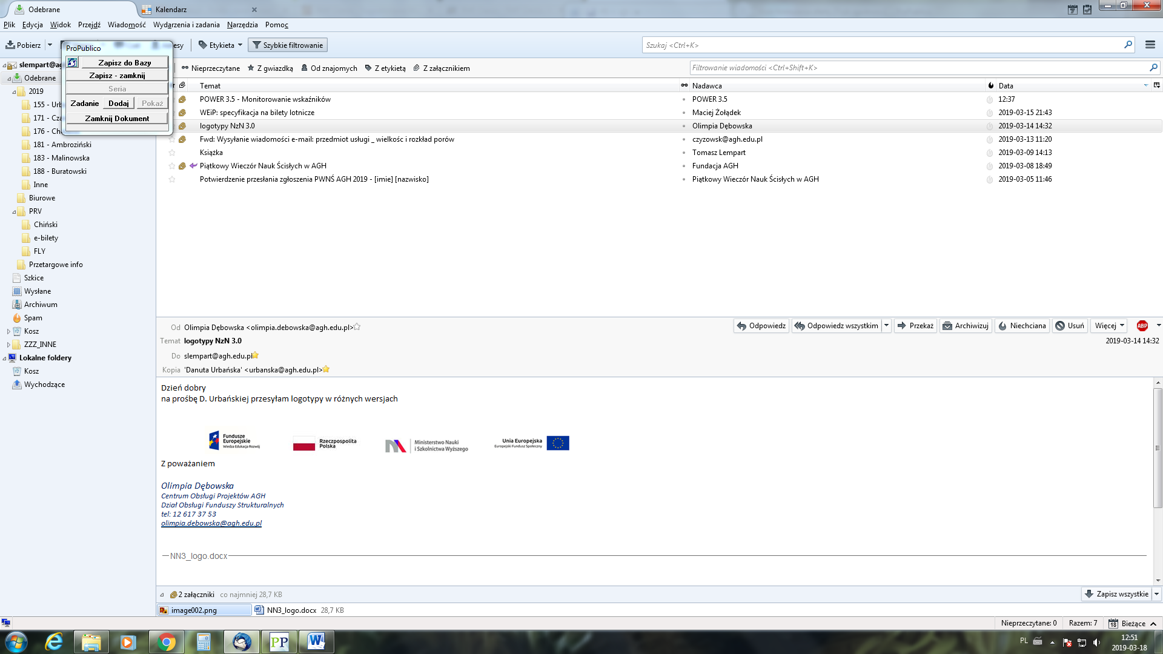

OŚWIADCZENIE
o przynależności/braku przynależności do tej samej grupy kapitałowej
………………………………………………………………………………………………………………………………………………../pełna nazwa i adres Wykonawcy/
Składając wniosek o dopuszczenie do udziału/ofertę w postępowaniu o udzielenie zamówienia publicznego, prowadzonego w trybie przetarg nieograniczony, którego przedmiotem jest:
Usługa dostarczenia biletów lotniczych dla 5 osób dla WIMiP - Kc-zp.272-52/20
Działając na podstawie art. 24 ust. 1 pkt. 23 ustawy z dnia 29 stycznia 2004 r. – Prawo zamówień publicznych (Dz. U. z 2019 r., poz. 1843 ze zm.)

Oświadczam/(-my)

o braku przynależności do tej samej grupy kapitałowej, o której mowa art. 24 ust. 1 pkt. 23 ustawy z dnia 29 stycznia 2004 r. – Prawo zamówień publicznych (Dz. U. z 2019 r., poz. 1843 ze zm.)

o braku przynależności do do żadnej grupy kapitałowej.

o przynależności do tej samej grupy kapitałowej o której mowa art. 24 ust. 1 pkt. 23 ustawy z dnia 29 stycznia 2004 r. – Prawo zamówień publicznych (Dz. U. z 2019 r., poz. 1843 ze zm.) co wykonawcy biorący udział w niniejszym postępowaniu, wymienieni poniżej (należy podać nazwy i adresy siedzib)*:

Lp. | Nazwa (firma) | Adres siedziby
1
2
3
4

dnia
podpis osoby uprawnionej do składania oświadczeń woli w imieniu Wykonawcy

Niepotrzebne skreślić
Wraz ze złożeniem oświadczenia, wykonawca może przedstawić dowody, że powiązania z innym wykonawcą nie prowadzą do zakłócenia konkurencji w postępowaniu o udzielenie zamówienia.

